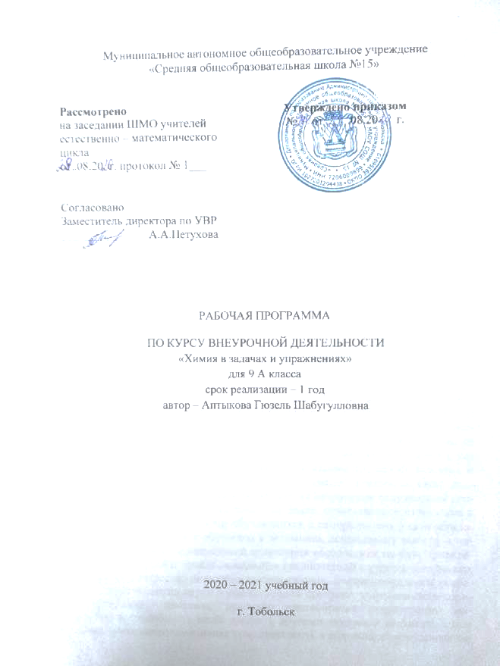

ПЛАНИРУЕМЫЕ РЕЗУЛЬТАТЫ ОСВОЕНИЯ КУРСА
В результате изучения курса «Химия в вопросах и ответах» должны быть достигнуты личностные, метапредметные и предметные результаты.
Личностные результаты:
осознание единства и целостности окружающего мира, возможности его познаваемости и объяснимости на основе достижений науки;выстраивать собственное целостное мировоззрение: осознание потребности и готовность к самообразованию, в том числе и в рамках самостоятельной деятельности вне школы; умение оценивать жизненные ситуации с точки зрения безопасного образа жизни и сохранения здоровья;оценивать экологический риск взаимоотношений человека и природы;формировать экологическое мышление: умение оценивать свою деятельность и поступки других людей с точки зрения сохранения окружающей среды - гаранта жизни и благополучия людей на Земле; ответственное отношение к учению, готовности и способности, обучающихся к саморазвитию и самообразованию на основе мотивации к обучению и познанию, осознанному выбору и построению дальнейшей индивидуальной траектории образования на базе ориентировки в мире профессий и профессиональных предпочтений с учетом устойчивых познавательных интересов; целостное мировоззрения, соответствующего современному уровню развития науки и общественной практике, учитывающего социальное, культурное, языковое, духовное многообразие современного мира;готовность и способность вести диалог с другими людьми и достигать в нем взаимопонимания;коммуникативная компетентность в общении и сотрудничестве со сверстниками, старшими и младшими в процессе образовательной, общественно полезной, учебно-исследовательской, творческой и других видов деятельности; основам экологической культуры на основе признания ценности жизни во всех ее проявлениях и необходимости ответственного, бережного отношения к окружающей среде.
Метапредметные результаты:
Регулятивные УУД
обнаруживать и формулировать учебную проблему, определять цель учебной деятельности;выдвигать версии решения проблемы, осознавать конечный результат, выбирать из предложенных и искать самостоятельно средства достижения цепи;составлять (индивидуально или в группе) план решения проблемы,работая по плану, сверять свои действия с целью и, при необходимости, исправлять ошибки самостоятельно;в диалоге с учителем совершенствовать самостоятельно выработанные критерии оценки.обнаруживать и формулировать учебную проблему под руководством учителя.ставить цель деятельности на основе поставленной проблемы и предлагать несколько способов ее достижения.самостоятельно анализировать условия достижения цели на основе учёта выделенных учителем ориентиров действия в новом учебном материале.планировать ресурсы для достижения цели.называть трудности, с которыми столкнулся при решении задачи, и предлагать пути их преодоления/избегания в дальнейшей деятельности.
Познавательные УУД
анализировать, сравнивать, классифицировать и обобщать факты и явления;выявлять причины и следствия простых явлений.осуществлять сравнение, классификацию, самостоятельно выбирая основания и критерии для указанных логических операций;строить логическое рассуждение, включающее установление причинно-следственных связей.создавать схематические модели с выделением существенных характеристик объекта;составлять тезисы, различные виды планов и конспектов (простых, сложных и т.п.).преобразовывать информацию из одного вида в другой (таблицу в текст и пр.).уметь определять возможные источники необходимых сведений, производить поиск информации, анализировать и оценивать её достоверность;осуществлять расширенный поиск информации с использованием ресурсов библиотек и Интернета;переводить сложную по составу информацию из графического или символьного представления в текст и наоборот;проводить наблюдение и эксперимент под руководством учителя;давать определения понятиям;устанавливать причинно-следственные связи;обобщать понятия — осуществляет логическую операцию перехода от видовых признаков к родовому понятию, от понятия с меньшим объёмом к понятию с большим объёмом;осуществлять сравнение и классификацию, самостоятельно выбирая основания и критерии для указанных логических операций;строить логическое рассуждение, включающее установление причинно-следственных связей.
Коммуникативные УУД:
самостоятельно организовывать учебное взаимодействие в группе (определять общие цели, распределять роли, договариваться друг с другом и тд.);соблюдать нормы публичной речи и регламент в монологе и дискуссии;формулировать собственное мнение и позицию, аргументируя их;координировать свою позицию с позициями партнёров в сотрудничестве при выработке общего;устанавливать и сравнивать разные точки зрения, прежде чем принимать решения и делать выбор;
спорить и отстаивать свою позицию не враждебным для оппонентов образом;осуществлять взаимный контроль и оказывать в сотрудничестве необходимую взаимопомощь;учитывать разные мнения и интересы и обосновывать собственную позицию.самостоятельно ставить новые учебные цели и задачи;самостоятельно строить жизненные планы во временной перспективе;при планировании достижения целей самостоятельно и адекватно учитывать условия и средства их достижения;
выделять альтернативные способы достижения цели и выбирать наиболее эффективный способ;
адекватно оценивать свои возможности достижения цели определённой сложности в различных сферах самостоятельной деятельности;
продуктивно разрешать конфликты на основе учёта интересов и позиций всех участников, поиска и оценки альтернативных способов разрешения конфликтов; договариваться и приходить к общему решению в совместной деятельности, в том числе в ситуации столкновения интересов;
брать на себя инициативу в организации совместного действия (деловое лидерство);
владеть монологической и диалогической формами речи в соответствии с грамматическими и синтаксическими нормами родного языка;
следовать морально-этическим и психологическим принципам общения и сотрудничества на основе уважительного отношения к партнёрам, внимания к личности другого, адекватного межличностного восприятия, готовности адекватно реагировать на нужды других, в частности оказывать помощь и эмоциональную поддержку партнёрам в процессе достижения общей цели совместной деятельности;
Предметные результаты:
1. В познавательной сфере:
давать определения изученных понятий;описывать демонстрационные и самостоятельно проведенные химические эксперименты;описывать и различать изученные вещества, применяемые в повседневной жизни;классифицировать изученные объекты и явления;делать выводы и умозаключения из наблюдений;структурировать изученный материал и химическую информацию, полученную из других источников;безопасно обращаться веществами, применяемыми в повседневной жизни.
2.В ценностно - ориентационной сфере:
анализировать и оценивать последствия для окружающей среды бытовой и производственной деятельности человека, связанной с переработкой веществ.
3. В трудовой сфере:
проводить химический эксперимент.
4. В сфере безопасности жизнедеятельности:
оказывать первую помощь при отравлениях, ожогах и других травмах, связанных с веществами и лабораторным оборудованием.

СОДЕРЖАНИЕ КУРСА

№ п/п | Раздел курса  (Название раздела  и его содержание) | Количество  часов | Формы  организации | Виды  деятельности
1 | Введение | 1 | Лекция
2 | Вещества и происходящие с ними явления  Простые и сложные вещества. Свойства веществ. Физические явления и химические реакции. Признаки химических реакций. Условия протекания химических реакций. Химические формулы. Правила составления химических формул.  Практические работы. «Знакомство с образцами простых и сложных веществ (железо, медь, сера, оксид алюминия, уксусная кислота, гидроксид кальция, сульфат меди(II)). Изучение их физических свойств»;«Наблюдение за горящей свечой».  Решение задач. Определение массовой доли химического элемента по химической формуле. Составление химической формулы по массовым долям химических элементов. | 6 | Лекционно-семинарские занятия, лабораторные работы, рассказ | обращаться с лабораторным оборудованием и нагревательными приборами; выполнять простейшие приемы работы с лабораторным оборудованием: проводить наблюдения свойств веществ и явлений, происходящих с веществами; вычислять относительную молекулярную массу вещества и массовую долю химического элемента в соединениях; составлять формулы бинарных соединений по валентности;
3 | Количество вещества  Количество вещества. Молярная масса и молярный объём. Постоянная Авогадро. Вычисления с использованием понятия «количество вещества». Относительная плотность газов.  Решение задач. Решение расчётных задач с использованием понятия «количество вещества». Решение задач с использованием понятия «относительная плотность». | 4 | Лекционно-семинарские занятия, группой тренинг, рассказ | использовать при решении расчетных задач понятия: «количество вещества», «моль», «постоянная Авогадро», «молярная масса», «молярный объем газов», «нормальные условия»;  проводить расчеты с использованием понятий: «количество вещества», «молярная масса», «молярный объем газов», «постоянная Авогадро»;
4 | Соединения химических элементов.  Степень окисления. Определение степени окисления элементов по химической формуле соединения. Составление формул бинарных соединений, общий способ их называния. Бинарные соединения: оксиды, хлориды, сульфиды и др. Классификация неорганических веществ: оксиды, кислоты, основания, соли. Неорганические вещества разных классов вокруг нас. Типы кристаллических решёток.  Практические работы.«Знакомство с образцами оксидов, оснований, кислот и солей, используемыми в быту»; «Индикаторы»; «Изготовление моделей кристаллических решёток».  Решение задач. Составление их формул бинарных соединений. | 4 | Лекционно-семинарские занятия, практические работы, групповой тренинг, рассказ | формулировать гипотезу по решению проблем;  оформлять отчет, включающий описание наблюдения, его результатов, выводов;  использовать физическое моделирование; соблюдать правила техники безопасности при проведении наблюдений и лабораторных опытов;  описывать демонстрационный и лабораторный эксперимент с помощью родного и химического языка;  экспериментально исследовать среду раствора с помощью индикаторов; различать кислоты и щелочи, пользуясь индикаторами;
5 | Чистые вещества и смеси  Смеси и чистые вещества. Смеси и сложные вещества. Физические явления в химии: дистилляция, кристаллизация, выпаривание и возгонка веществ, центрифугирование.Способы разделения смесей.Растворы. Вычисления с использованием понятия массовая доля растворённого вещества в растворе. Способы выражения концентрации растворов.  Практические работы. «Экспериментальное доказательство отличия смеси от чистого вещества и от сложного вещества»; «Очистка поваренной соли».  Решение задач. Решение задач на определение массовой доли вещества в растворе, изменение массовой доли вещества при смешивании, разбавлении и концентрировании растворов. | 5 | Лекционно-семинарские занятия, практические работы, групповой тренинг, рассказ | использовать при характеристике веществ понятия: «кристаллизация», «выпаривание», «фильтрование», «возгонка», «отстаивание», устанавливатьпричинно-следственные связи между физическими свойствами веществ и способом разделения смесей;  описывать растворение как физико-химический процесс;  проводить наблюдения за; соблюдать правила техники безопасности при проведении наблюдений и опытов; описывать эксперимент с помощью химического языка.
6 | Химические реакции  Алгоритм решения расчётных задач по уравнениям реакций.  Решение задач. Решение расчетных задач по уравнениям реакций, если одно из реагирующих веществ дано в виде раствора с определённой массовой долей растворенного вещества. Решение расчётных задач по уравнениям реакций, если одно из реагирующих веществ содержит примеси. Решение расчётных задач по уравнениям реакций, если для реакции предложена смесь веществ, одно из которых не вступает в реакцию. Решение расчётных задач по уравнениям реакций, если для реакции предложена смесь веществ, каждое из которых вступает в реакцию. | 5 | Лекционно-семинарские занятия, | проводить расчеты по химическим уравнениям на нахождение количества, массы или объема продукта реакции по количеству, массе или объему исходного вещества; с использованием понятия «доля», когда исходное вещество дано в виде раствора с заданной массовой долей растворенного вещества или содержит определенную долю примесей.  составлять на основе текста схемы, в том числе с применением средств ИКТ;  самостоятельно оформлять отчет, включающий описание эксперимента, его результатов, выводов;
7 | Процессы, протекающие в растворах.  Растворимость. Кристаллогидраты. Реакции в растворах электролитов – реакции между ионами. Качественные реакции.  Практические работы. «Выращивание кристаллов»; «Определение концентрации раствора методом титрования».  Решение задач.Решение задач с использованием понятия «кристаллогидраты». | 5 | Лекционно-семинарские занятия, практические работы | устанавливать причинно-следственные связи: класс вещества — химические свойства вещества; наблюдать и описывать реакции между электролитами с помощью родного языка и языка химии;  наблюдать за свойствами веществ и явлениями, происходящими с веществами; описывать химический эксперимент с помощью естественного (русского или родного) языка и языка химии;  делать выводы по результатам проведенного эксперимента.
8 | Выполнение индивидуального проекта | 4 | Проектная деятельность | составлять план выполнения учебной задачи, решения проблем творческого и поискового характера, выполнения проекта совместно с учителем;  работать с текстами: делать пометки, выписки, цитирование текста; составлять доклад; составлять на основе текста графики, в том числе с применением средств ИКТ;
Всего |  | 34

УЧЕБНО – ТЕМАТИЧЕСКИЙ ПЛАН
№ | Содержание | Количество часов
 |  | Теория | Практика | Всего
1. | Введение | 1 |  | 1
2. | Вещества и происходящие с ними явления | 3 | 3 | 6
3. | Количество вещества | 2 | 2 | 4
4. | Соединения химических элементов | 2 | 2 | 4
5. | Чистые вещества и смеси | 3 | 2 | 5
6. | Химические реакции | 1 | 4 | 5
7. | Процессы, протекающие в растворах. | 3 | 2 | 5
8. | Выполнение индивидуального проекта | 0 | 4 | 4
9. | Итого | 16 | 18 | 34

